KHÓA BỒI DƯỠNG Ở TT BẢO TRỢ KHIẾM THỊ NHẬT HỒNG, 08/2011
CHỦ ĐỀ: TẬT KHIẾM THÍNH VÀ MÙ – ĐIẾC

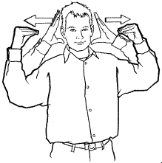
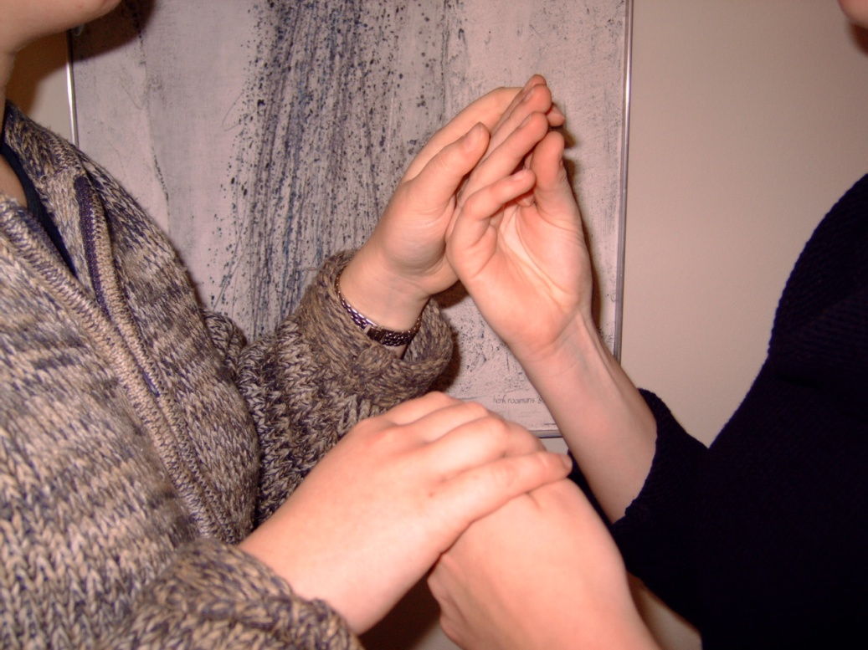





5. Phát triển khái niệm cho trẻ mù – điếc
Barbara Miles, M.Ed.
Barbara McLetchie, Ph.D.
5.1. Hướng dẫn: Thách thức
Có một câu chuyện cũ quen thuộc mà mất đi ánh sáng trở nên thách thức trong việc giúp trẻ mù – điếc phát triển khái niệm. Câu chuyện như sau: Có 4 người đàn ông mù sờ voi. Người sờ vào cái ngà nói rằng “Con voi giống như là một mũi tên dày và lắc lư”. Người sờ vào tai của voi nói “Không, con voi giống như là một cái quạt da bự”. Người chạm vào mình voi thì lại nói “Không đâu, Con voi giống như là một bức tường gạch vậy!”. Và người sờ vào đuôi voi thì nói “Mọi người sai cả rồi. Con voi giống như một đoạn dây thừng được treo lên đang đung đưa”.
Câu chuyện dạy chúng ta rằng các khái niệm luôn liên quan đến kinh nghiệm của mỗi cá nhân. Khái niệm là những ý tưởng chứa đựng ý nghĩa về thế giới của chúng ta. Chúng ta phát triển khái niệm dựa trên những kinh nghiệm cụ thể. Mỗi người đàn ông mù trong câu chuyện trên có sẵn một kinh nghiệm khác nhau về con voi, do đó mỗi người trong số họ có khái niệm khác nhau về “con voi”. Không có khái niệm nào sai nếu chúng ta hiểu rằng chúng như là sản phẩm của kinh nghiệm cá nhân. Mỗi biểu tượng về “con voi” được tạo nên từ góc nhìn của mỗi người đàn ông mù vì họ chạm vào một phần khác của con voi.
Như những người đàn ông mù trong câu chuyện, mỗi trẻ mù – điếc phát triển khái niệm độc đáo của riêng chúng dựa trên những kinh nghiệm cá nhân của chúng. Có một số biểu tượng được tạo nên từ góc độ của người mù – điếc nhưng chúng có thể có vẻ “ngốc nghếch” cho một số người nghe và nhìn bình thường:
- Một cậu bé nghĩ “về nhà” có nghĩa là cảm nhận đoạn đường gập ghềnh/xóc và một loạt các cú ngoặt trên xe ô tô.
- Một cậu bé trải nghiệm về tuyết lần đầu nghĩ rằng nó là kem và đòi kem sô cô la
- Một cô bé sờ vào chiếc lá ướt và làm ký hiệu “khóc” (chiếc lá ướt được cảm nhận như giọt nước mắt)
- Một cô bé nghĩ thức ăn đến từ nơi huyền bí nào đó trên cao (vì nó luôn được bày lên bàn từ phía trên).
- Một người thanh niên không biết, thậm chí là sau nhiều năm, rằng con mèo cưng của gia đình anh ta biết ăn (anh ta chưa từng nhìn thấy nó hay chạm vào nó khi nó đang ăn, và không có ai nói cho anh ta biết cả).
Những gì mà các ví dụ trên nói cho chúng ta biết việc nhạy cảm và muốn tìm hiểu về nhận thức của trẻ về thế giới rất quan trọng. Chúng ta cần phải luôn đặt câu hỏi “Những biểu tượng/suy nghĩ nào mà trẻ có thể có hay có thể phát triển về trải nghiệm, sự vật, con người hay địa điểm này?” Nếu chúng ta muốn giúp trẻ phát triển những khái niệm có ý nghĩa, chúng ta phải luôn sẵn sàng tham nhập vào một mối quan hệ và cố tìm kiếm để hiểu về khái niệm của trẻ. Quan trọng nhất là chúng ta phải nhận lấy trách nhiệm cung cấp cho trẻ kinh nghiệm mà nó sẽ tối đa hóa cơ hội phát triển các khái niệm hữu ích và có ý nghĩa về thế giới của trẻ. Ví dụ, nếu chúng ta suy nghĩ một chút về câu chuyện con voi, có thể nhận thấy rằng chúng ta có thể giúp trẻ phát triển khái niệm “con voi” trọn vẹn nếu chúng ta cho trẻ tiếp cận với nhiều phần của con voi nhất có thể. Trẻ em thiếu đi thị giác và thính giác hoặc những trẻ em có sự mất đi một phần đáng kể của các giác quan này cần được cung cấp một cách có ý thức phương tiện để tìm hiểu về thế giới và xã hội xung quanh trẻ.
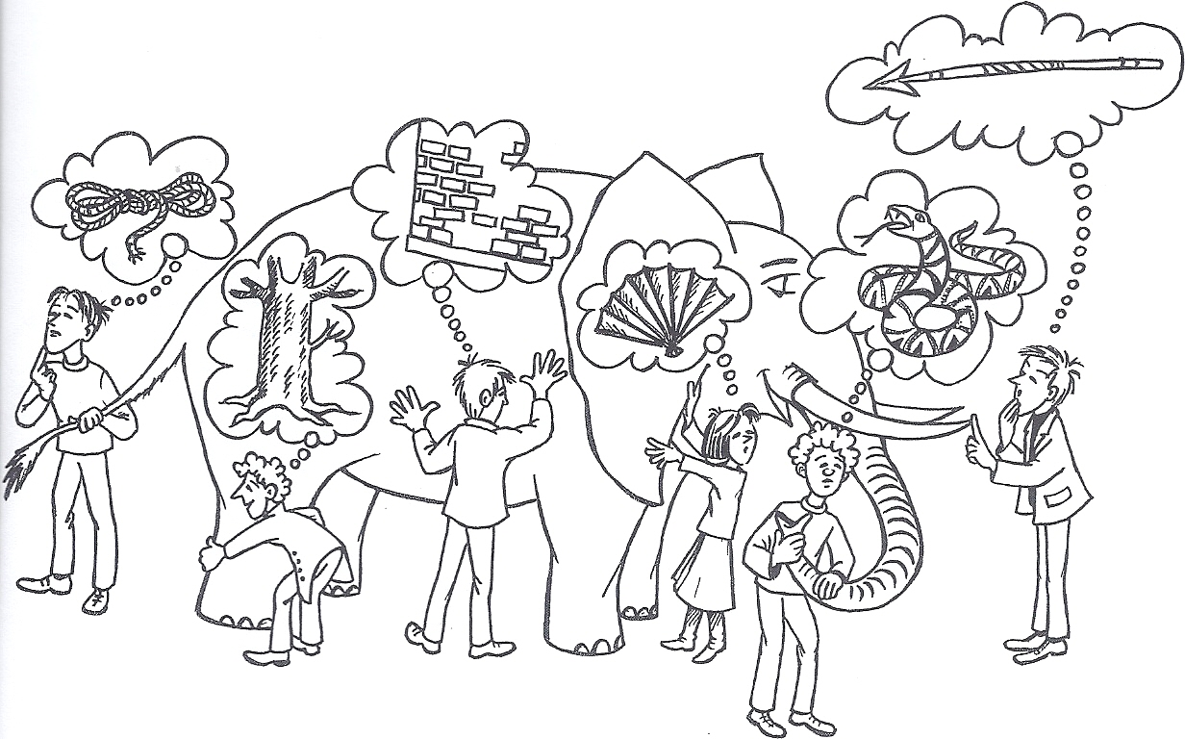

5.2 Phát triển khái niệm như thế nào
Ở trẻ em, các khái niệm được phát triển theo đường xoắn ốc, trong đó trẻ là trung tâm. Khái niệm về bản thân một cách tích cực bắt đầu trong một môi trường chăm sóc – nuôi dưỡng trách nhiệm. Trong vòng tay của mẹ, trẻ em học được rằng chúng có thể có ảnh hưởng đến người khác. Trẻ hiểu rằng nó có thể khóc và được cho ăn hoặc được làm cho dễ chịu, rằng nó có thể luân phiên với người khác. Dần dần, khi trẻ lớn, những kinh nghiêm của chúng được mở rộng. Trẻ tìm hiểu về cơ thể của chúng và cơ thể của mẹ. Trẻ biết rằng các đồ vật tồn tại cũng giống như con người. Nó tìm hiểu cái gì nó thể với tới được, những gì mắt chúng thể nhìn thấy và tai chúng có thể nghe. Một đứa trẻ học được rằng nó có gia đình, nhà, hàng xóm láng giềng và quê. Trẻ học rằng con người giao tiếp bằng ngôn ngữ và đi đến việc tự xem mình là một phần của công đồng sử dụng ngôn ngữ.
Các khái niệm hình thành nhờ vào người khác. Càng có nhiều biểu tượng và ký ức mà trẻ có về cách mà thế giới và các mối quan hệ vận hành thì càng dễ để phát triển thêm các khái niệm. Ví dụ, một khi trẻ đã nhận ra rằng khi nó vỗ tay thì ông bố cũng vỗ theo, nó bắt đầu hiểu về khái niệm nguyên nhân và kết quả. Việc hiểu một dạng khái niệm nguyên nhân – kết quả làm cho việc học các khái niệm khác dễ dàng hơn. Làm chủ được khái niệm đầu tiên, trẻ dường như dễ tiếp nhận các khái niệm khác hơn. Tiếp theo, ví dụ, trẻ có thể học được rằng nếu nó bóp mạnh một đồ chơi cụ thể thì đồ chơi ấy sẽ phát ra âm thanh. Luân phiên là một dạng khác của khái niệm mà đứa trẻ cần phải hiểu thông qua những kinh nghiệm cụ thể được lặp đi lặp lại. Khi một đứa trẻ nhận phiên của mình từ người khác trong một trò chơi, như lăn bóng qua lại, trẻ dường như nhận ra rằng nó có thể luân phiên trong lời nói. Các khái niệm được hình thành từ một khái niệm khác, cũng như các kỹ năng được hình thành từ những kỹ năng khác.
Khi tiếp xúc với một trẻ mù – điếc, điều quan trọng là phân biệt được giữa khái niệm và kỹ năng. Có được một kỹ năng nào đó không có nghĩa là trẻ sẽ cần hiểu được mối liên hệ của các khái niệm. Carolyn Monaco, một nhà tư vấn và giáo dục trong lĩnh vực mù – điếc, sử dụng một ví dụ của việc giặt giũ để minh họa cho sự khác nhau này. Một đứa trẻ bị mù – điếc có thể có khả năng giặt giũ – bỏ quần áo vào máy giặt, chuyển chúng sang máy sấy và gấp chúng – không cần phải hiểu khái niệm “sạch” và “bẩn”, là những khái niệm trọng tâm của quá trình này.
Việc học tập như vậy xảy ra khá tự nhiên ở trẻ nghe và nhìn tốt. Trước khi một trẻ điển hình đến trường một thời gian dài, trẻ có nhiều biểu tượng về thế giới xung quanh mình và cách chúng vận hành như thế nào. Trẻ biết rằng quần áo bẩn bốc mùi khó chịu. Nước chảy ra từ ống. Khi bạn giật nút, nước chảy xuống ống dẫn. Nhấn nút sẽ làm bật hoặc tắt đèn. Con người và sự vật đều có tên. Mọi người thỉnh thoảng sẽ đi xa nhưng sau đó quay trở lại. Giật nước bồn cầu sau khi đi vệ sinh là một việc tốt. Giường dùng để nằm nhưng thỉnh thoảng có thể nhảy nhót trên đó. Sữa được đựng trong hộp giấy để trong tủ lạnh. Hộp sữa ấy bán ở cửa hàng và bố phải trả tiền để mua chúng. Sữa trong hộp giấy lấy từ con bò. Cây cối mọc lên vào mùa xuân. Mùa đông thì lạnh hơn mùa hè. Thú vật có con nhỏ và những con thú non ấy sẽ lớn lên thành các con thú trưởng thành.
Mỗi kinh nghiệm mà trẻ có góp phần tạo nên sự phát triển khái niệm. Từng kinh nghiệm “dạy” cho đứa trẻ các khái niệm ngay cả khi người tương tác với trẻ không cố ý dạy chúng. Ở đây có một số kinh nghiệm điển hình của trẻ mù – điếc cùng với những khái niệm có thể được hình thành từ kết quả của các kinh nghiệm đó:

Kinh nghiệm lặp đi lặp lại
Trẻ cử động và một ai đó đáp lại bằng cách cử động cùng trẻ, bằng cách bắt chước những chuyển động của trẻ hoặc bằng cách luân phiên.
Trẻ chạm vào cái muỗng cùng với mẹ trước khi ăn. Người mẹ tạo ra cử chỉ giả bộ với cái muỗng như đang ăn.
Một người ăn sát bên trẻ và mời trẻ xem (bằng cách sờ hoặc nhìn) rằng cô ta đang ăn.
Đứa trẻ bị khiếm thị vỏ não dành thời gian trong môi trường đơn giản hóa về thị giác với một nền bằng phẳng và các sự vật có màu thuần nhất.
Một trẻ em bị khiếm thị vỏ não dành thời gian trong một môi trường không phù hợp, nó có nhiều kích thích thị giác quá phức tạp.
Đứa trẻ khám phá đồ vật bằng tay và mắt và có người cùng khám phá với trẻ, sờ dọc theo và chỉ, nhìn, cười.

Những khái niệm có thể phát triển
Giao tiếp cử động/chuyển động của tôi. Luân phiên và giao tiếp thật vui
Khi mẹ đưa tôi cái muỗng có nghĩa là tôi sắp ăn. Đồ vật và cử chỉ có thể dùng để giao tiếp.
Người khác ăn, nhai và uống. Mọi người thưởng thức thức ăn cùng nhau.

Thật thú vị và vui khi nhìn vào một thứ gì đó. Tôi có thể thu thập kinh nghiệm với mắt của tôi.
Thật căng thẳng khi nhìn vào một thừ gì đó vì thế nên tôi sẽ nhắm mắt lại.
Thật vui khi khám phá. Những người khác thích thú những gì mà tôi thích. Thế giới thật hấp dẫn. Tôi muốn khám phá nữa.

Có thể sẽ hữu ích khi suy nghĩ về một số kinh nghiệm lặp đi lặp lại của trẻ mù – điếc mà bạn biết và cố gằng tưởng tượng ra khái niệm có thể được phát triển như là kết quả. Quan điểm này có thể giúp bạn tạo ra cơ hội trải nghiệm khiến trẻ phát triển các khái niệm đúng đắn về thế giới.
5.3 Tầm quan trọng của các mối quan hệ
Tất cả các khái niệm đều bắt đầu với các mối quan hệ. Một trẻ mù – điếc sẽ có khó khăn trong việc phát triển những biểu tượng chính xác về thế giới trừ khi trẻ có ít nhất một mối quan hệ thực sự, có ý nghĩa và có giá trị ở vị trí trung tâm mà từ đó trẻ khám phá thế giới theo những đường tròn được mở rộng dần/những đường tròn đồng tâm. Quá trình phát triển khái niệm là một sự tình cờ giữa đứa trẻ và những người giao tiếp với chúng. Nó bao gồm việc cùng tạo ra ý nghĩa. Đứa trẻ không tự tạo nên nghĩa; trẻ vào những người giao tiếp với trẻ tạo nên ý nghĩa cùng nhau (Hafstad & Rodbroe, 1999).
Hãy chú ý tới một ví dụ về việc một mối quan hệ thật sự có thể cùng tạo ra ý nghĩa như thế nào. Hãy tưởng tượng rằng một người cha phát triển một mối quan hệ thực sự với đứa con gái 4 tuổi bị mù – điếc của ông ta, Anna, bằng cách dành thời gian và cùng chia sẻ những kinh nghiệm với cô bé và tham gia vào những hoạt động mà cô bé thích. Một ngày nọ, họ đi công viên chơi, người cha đẩy Anna trên xe đẩy. Đó là một ngày mùa xuân đẹp trời và là ngày đầu tiên cha đưa cô bé lên dốc trên chiếc xe đẩy. Sau khi la “wheee!”, ông đẩy chiếc xe xuống dốc (nắm chắc xe một cách cẩn thận để giữ an toàn cho cô bé). Anna cảm nhận chuyển động chúi xuống nhanh, cười lớn và giơ cánh tay lên khi chiếc xe lao xuống dốc. Cha cô bé lặp đi lặp lại kinh nghiệm ấy với cô bé nhiều lần. Mỗi lần, Anna đều cười và giơ cánh tay lên. Sau 2-3 lần, người cha ngừng lại ở đỉnh dốc và trước khi đẩy cô bé xuống dốc ông quỳ lên chiếc xe và tự nâng cánh tay của mình lên, mời cô bé cảm nhận tay của ông khi nó nâng lên, và ông lặp lại “wheee!”. Họ lặp đi lặp lại việc đó 10-12 lần.
Tối hôm đó, ở nhà, sau khi Anna chuẩn bị đi ngủ và họ đang cùng nhau ngồi trên giường, người cha đã nhắc lại cho cô bé những kinh nghiệm mà họ đã có bằng cử chỉ. Ông nhấc tay mình lên với một vẻ hào hứng giống như Anna lúc được đẩy xuống dốc và ông la lên “wheee!” với cùng giọng như lúc chơi với cô bé. Anna đang ngồi rất gần cha. Cô bé cảm nhận cánh tay của cha mình đưa lên và nghe giọng nói của ông. Cô bé cười, cho thấy chắc chắc rằng cô bé hiểu. Cử chỉ nâng cánh tay lên cùng với sự hào hứng cụ thể đó được chia sẻ ý nghĩa giữa hai cha con. Họ đã cùng tạo ra ý nghĩa đó. Với học, cử chỉ đó có nghĩa “là lăn xuống đồi trên một xe đẩy”. Các khái niệm của Anna về khả năng giao tiếp và tham gia vào thế giới xung quanh của cô bé đã được củng cố chắc chắn. Mặc dù cô bé có thể không nghĩ về những khái niệm đó bằng từ ngữ nhưng Anna có thể có ý tưởng rằng “Tôi có thể vui vẻ với một người nào đó và giao tiếp về nó sau đó”. Không có mối quan hệ thực sự thì những chia sẻ ý nghĩa như vậy không thể phát triển.
Một người có thể tưởng tượng kinh nghiệm đó lặp đi lặp lại với sự phát triển câu chuyện thêm nữa sau đó. Trong một dịp khác, sau khi cô bé vui thích với việc lao xuống dốc. Cha của Anna có thể cho cô bé đến gần bụi cây. Có bé có thể chạm vào nó và người cha có thể chia sẻ sự thích thú của mình bằng cách chạm vào bụi cây cùng cô. Cô bé có thể rung rinh cành lá bằng ngón tay một cách độc đáo. Họ có thể trở về nhà với chiếc lá đã được ghi nhớ trong đầu. Cuộc trò chuyện chiều hôm đó về những kinh nghiệm trong ngày có thể có cả âm thanh “wheee”, cử chỉ nâng cánh tay lên, cùng nhau chạm vào chiếc lá, và rung cành lá. Một câu chuyện đang được phát triển, trong đó cả hai cha con đều góp phần. Các khái niệm đang được hình thành, một cách tự nhiên và thú vị.
5.4 Các dạng khái niệm
Có nhiều loại khái niệm. Việc hiểu biết về chúng sẽ có những tác động tích cực lên kinh nghiệm về cuộc sống của trẻ. Chúng bao gồm:
- Thế giới vận hành như thế nào (các quá trình, những cái gì được sử dụng, nguyên nhân và hậu quả)
- Môi trường vật chất được sắp xếp như thế nào và nó được định vị ra sao (định hướng và di chuyển)
- Mọi thứ đến từ đâu (thế giới tự nhiên, chu kỳ và quy luật của nó)
- Mọi thứ có trình tự ra sao (thời gian, thứ tự và hoạt động).
Khi đứa trẻ được thường xuyên tham gia vào những kinh nghiệm liên quan đến những điều trên, khái niệm sẽ phát triển từ từ theo thời gian.
Cũng quan trọng như vậy, và thường bị bỏ sót, là sự phát triển những khái niệm tích cực về bản thân và khái niệm xã hội. Nếu hỏi “Những khái niệm nào quan trọng nhất để đứa trẻ học?” bất kỳ ai có hiểu biết về trẻ mù – điếc đều có thể trả lời bằng cách nhấn mạnh tầm quan trọng của khái niệm về bản thân và khái niệm xã hội. Tất cả các trẻ em, những trẻ lớn lên với những khái niệm tích cực về bản thân, bất kể chúng có bị mù – điếc hay không, đều có một cuộc sống tốt đẹp hơn khi lớn lên. Chúng cho thấy mình là những người giao tiếp thành thạo trong bất cứ phương thức giao tiếp nào mà chúng có thể sử dụng – lời nói hay phi lời nói. Chúng xem bản thân là một phần của một nhóm xã hội chấp nhận chúng bởi vì chúng là ai. Chúng muốn tìm hiểu về thế giới xung quanh, mỗi người có một cách riêng. Sau đây là những khái niệm xã hội và bản thân đặc biệt quan trọng:
- Tôi có thể giao tiếp theo nhu cầu.
- Tôi có những ý tưởng riêng về thế giới.
- Giao tiếp là sự luân phiên và chia sẻ niềm vui.
- Tôi có những cảm nhận và tôi chia sẻ những cảm nhận của mình.
- Tôi thuộc về một gia đình hoặc một nhóm nào đó.
- Tôi thuộc về một cộng đồng.
- Tôi biết cách tương tác với người trong cộng đồng bằng một cách thoải mái, vui vẻ.
- Tôi có thể đóng góp cho cộng đồng của tôi.
- Thế giới thật thú vị, và tôi có thể tự mình hoặc cùng người khác khám phá và tìm hiểu nó.
Chúng ta không thể dạy những khái niệm đó thông qua những bài học rời rạc, nhưng chúng ta có thể tạo cơ hội cho trẻ trải nghiệm để giúp chúng phát triển những khái niệm này, các kinh nghiệm sẽ khiến trẻ có thể có ý thức về thế giới và tôn trọng bản thân như là một thành viên có giá trị của thế giới.
Thái độ, môi trường và kỹ thuật thúc đẩy sự phát triển khái niệm
Thật quan trọng để xây dựng thái độ, môi trường và những kỹ thuật cho phép trẻ mù – điếc học khái niệm suốt ngày – từ khi chúng thức dậy vào buổi sáng cho đến khi chúng lên giường đi ngủ vào buổi tối. Điều thiết yếu là mỗi ngày chúng đều có nhiều cơ hội để thu thập những gì chúng bỏ lỡ/mất đi do thị giác và thính giác bị hạn chế hoặc méo mó. Có nhiều hơn những bài học chính thống dạy các khái niệm cụ thể và xây dựng vốn từ cũng là điều cần thiết, nhưng những bài học này phải luôn được dạy trong môi trường một cách tự nhiên, từng khoảnh khắc, tạo nên sự phát triển các khái niệm tích cực về xã hội và bản thân và cung cấp cho trẻ mù – điếc cơ hội thâm nhập/sử dụng môi trường xung quanh chúng.
Bạn có thể thúc đẩy sự phát triển khái niệm thông qua giao tiếp và trò chuyện, bằng cách giúp trẻ sử dụng thế giới xung quanh chúng, và bằng cách khuyến khích sự tham gia của trẻ vào các hoạt động và cuộc sống hàng ngày. Dưới đây là một số gợi ý về việc làm việc đó như thế nào.
5.5 Giao tiếp và trò chuyện
Hãy là người cùng trò chuyện thành thạo và chu đáo. Luân phiên với các cách thức có ý nghĩa và chia sẻ sự thích thú và những điều cảm nhận là những yếu tố cơ bản của tương tác trong trò chuyện và các mối quan hệ. Những trẻ em bị mù – điếc cần người trò chuyện có thể hiểu được điều đó. Một cộng sự thành thạo sẽ tương tác với trẻ bằng cách sử dụng ngôn ngữ của chính trẻ, đó thường là ngôn ngữ của chuyển động và xúc giác. Người đó sẽ đáp trả những cảm nhận và nỗ lực giao tiếp của trẻ để trẻ biết được rằng trẻ đang được lắng nghe và những phản ứng tự nhiên của trẻ với thế giới được hiểu. Hãy nhớ ví dụ về Anna và cha của cô bé. Họ đã trò chuyện đầy ý nghĩa. Vô số các cuộc trò chuyện ý nghĩa là nền tảng cho tất cả quá trình phát triển khái niệm (Miles & Riggio, 1999).
Trong khi trò chuyện, hãy sử dụng cơ hội làm tăng khả năng tạo ra sự chú ý lẫn nhau. Một khi bạn và đứa trẻ cùng tập trung vào một thứ - cảm xúc, chuyển động, đồ vật, người hoặc một hoạt động – bạn có thể bắt đầu giúp trẻ khám phá và mở rộng sự tập trung chú ý của trẻ, và theo đó là các khái niệm. Chỉ được sử dụng một cách thường xuyên để tạo ra sự chú ý chung với trẻ có thể nhìn bình thường. Thông thường, với trẻ mù – điếc, sự chú ý chung cần được tạo ra trước hết là thông qua sờ. Điều này dường như đúng ngay cả với trẻ vẫn còn khả năng sử dụng thị giác, bởi vì thị lực còn lại có thể không phải là kênh thông tin đang tin cậy đầu tiên.
Chia sẻ cảm xúc, chuyển động, âm thanh, nhịp điệu hoặc hoạt động sẽ giúp trẻ biết rằng bạn đồng cảm với những gì trẻ hứng thú. Khi khám phá hoặc sờ một đồ vật, hãy đặt tay bạn dọc theo tay trẻ hoặc đặt nhẹ dưới hai ngón tay của trẻ (không để lên trên tay trẻ). Điều này cho phép bạn khám phá cùng trẻ hơn là ép hoặc điều khiển cử động của trẻ. (Xem Talking the Language of the Hands for ideas about interacting with the hands of a child who is deaf – blind, Miles, 1999). Chia sẻ sự quan tâm, những điều đạt được với trẻ nhiều lần, trở thành một nền tảng cho sự phát triển khái niệm và ngôn ngữ.
Âm thanh và nhịp điệu có thể trở thành đối tượng của sự chia sẻ nếu bạn linh hoạt tạo ra cơ hội tự nhiên để thâm nhập vào nhịp điệu của bản thân trẻ hoặc bắt chước âm thanh của chúng. Bạn có thể tạo ra nhịp điệu và âm thanh một cách nhẹ nhàng trên đầu gối hoặc lưng của trẻ như là cách cho trẻ biết rằng bạn đang nghe những gì trẻ nghe. Thông thường, cùng chia sẻ nhịp điệu là cách tốt để chia sẻ cảm xúc. Khi một đứa trẻ cảm nhận một cách chắc chắn cảm xúc của nó, nó có thể phát triển một khái niệm bản thân vững chắc.
Sử dụng ngôn ngữ để nói về khái niệm ngay thời điểm bạn nghĩ đứa trẻ có suy nghĩ về khái niệm đó trong đầu. Ngôn ngữ có thể giúp mở rộng khái niệm rất nhiều. Nếu bạn đang tương tác với một trẻ và bạn có thể nói rằng trẻ có một ý tưởng hoặc đang suy nghĩ về một hành động, ngay thời điểm để sử dụng một từ - trong cách thức phù hợp với trẻ - để diễn đạt một khái niệm liên quan. Ký hiệu và/hoặc nói “nhảy” khi bạn biết trẻ có vẻ thích thú với hành động đó. Ký hiệu và/hoặc nói “mèo” khi bạn và trẻ cùng vừa chạm vào con mèo. Ký hiệu và/hoặc nói “hạnh phúc” khi trẻ rõ ràng đang rất vui, và mời trẻ sờ vào nụ cười của bạn cũng như của chính trẻ. Làm như vậy với những cảm nhận khác, cũng – cung cấp ngôn ngữ để gọi tên những cảm xúc của trẻ như buồn, chán, thất vọng, và những cảm xúc khác ngay khi trẻ cảm nhận những cảm xúc đó. Cả thời gian và cách sử dụng vốn từ chính xác đều quan trọng. Bắt đầu với ngôn ngữ đơn giản và sử dụng từ mà bạn nghĩ rằng trẻ có thể tự nói được nếu trẻ muốn nói (Miles & Riggio, 1999).
Khuyến khích hoạt động và ghi nhớ bằng cách thể hiện cử chỉ điệu bộ, thể hiện ký hiệu và nói về những gì mà bạn có trải nghiệm cùng trẻ. Sử dụng hộp trí nhớ và sách trí nhớ như những tài liệu tham khảo để giúp trò chuyện dễ dàng về những kinh nghiệm cùng có với trẻ. Trí nhớ và sự phát triển khái niệm không thể tách rời, vì vật rất quan trọng để xây dựng khả năng ghi nhớ thông qua các cuộc trò chuyện tự nhiên có liên quan tới những kinh nghiệm đã có cùng trẻ. Câu chuyện về Anna và cha cô bé mà trong đó những cử chỉ điệu bộ có ý nghĩa về mặt cảm xúc được sử dụng để có được trí nhớ về một kinh nghiệm là một ví dụ tốt. Những phương án khác để chia sẻ ký ức với trẻ bao gồm việc sử dụng vật thật hoặc tranh ảnh kết hợp với những hoạt động cùng nhau đặc biệt hoặc tạo ra hộp ghi nhớ hay sách ghi nhớ cùng nhau. Một chuyến đi công viên có thể được ghi nhớ bằng một chiếc lá. Một bữa ăn ở nhà hàng lại được ghi nhớ bằng chiếc ống hút. Buổi đi sở thú được ghi nhớ thông qua cách tấm hình chụp các con thú mà trẻ thích nhất. Điểm mấu chốt là chú ý đến những gì trẻ thích thú cho mỗi tình huống (cử chỉ, đồ vật, bề mặt, và hình ảnh) và việc sử dụng sự thích thú ấy của trẻ như một chỉ dẫn về những gì sẽ được ghi nhớ. Có những đồ vật cụ thể được xem như là vật chỉ dẫn/tham khảo cho phép trẻ và người cùng trò chuyện “nói” về một kinh nghiệm chung ngoài tình huống. Thêm vào đó, những gì đã được ghi nhớ cùng nhau có thể được đưa ra trước khi kinh nghiệm đó lặp lại, như là một cách gây dựng dự phòng.
Trở nên tò mò/muốn tìm hiểu về những khái niệm của trẻ và những câu chuyện mà trẻ nói. Mỗi trẻ đều có những câu chuyện để nói và những nỗ lực giao tiếp của trẻ bất kể là giao tiếp lời nói hay phi lời nói đều thường là những cố gắng để kể những câu chuyện đó. Vì những trẻ mù – điếc cần rất nhiều sự hỗ trợ, những người trò chuyện với trẻ điển hình phiên dịch những cố gắng giao tiếp của trẻ khi thể hiện nhu cầu hoặc yêu cầu sự giúp đỡ, hơn là những cố gắng kể lại các câu chuyện hoặc nêu ra một phát biểu/ý kiến. Nếu một cậu bé thể hiện ký hiệu “mẹ”, ví dụ, thì cậu có thể không yêu cầu mẹ mà muốn nói ra một câu chuyện về kinh nghiệm mà cậu có với mẹ (Nafstad & Rodbroe, 1999). Một người có thể tưởng tượng rằng Anna đưa tay cô bé lên và cười trong một ngày sau đó ở trường như một cố gắng để kể với giáo viên về trải nghiệm của mình với cha ở công viên. Một giáo viên nhạy cảm, mặc dù có thể không hiểu câu chuyện đó, cũng sẽ tạo nên sự đồng cảm với tâm trạng của Anna bằng cách lặp lại hành động của cô bé với cùng một cường độ, cách cười và cái gật đầu trong khi đề nghị cô bé cảm nhận cử chỉ của mình. Người giáo viên sau đó có thể yêu cầu cha mẹ Anna xem cử chỉ đó có ý nghĩa đặc biệt nào đối với Anna hay không và tìm hiểu về câu chuyện chạy xe xuống dốc trong công viên của cô bé. Sau đó giáo viên sẽ thực sự có thể trò chuyện với Anna về kinh nghiệm đó rằng nó thật có ý nghĩa với cô (Kristensen & Larsen, 2004). Về những cử động và âm thanh mà trẻ tạo ra như những cố gắng kể lại câu chuyện và đáp trả một cách lễ phép, bạn cần khuyến khích trẻ tự diễn đạt nhiều hơn. Bạn cần cùng tạo ra ý nghĩa và giúp đỡ quá trình phát triển khái niệm của trẻ. Và bạn sẽ học được những điều hấp dẫn trong kinh nghiệm về thế giới của trẻ.

5.6 Con đường tiếp cận thế giới
Mời trẻ tiếp cận với những gì đang xảy ra xung quanh trẻ. Ở tuổi rất nhỏ, liên kết với thế giới phải được đem đến cho trẻ mù – điếc trên cơ thể của bạn trên dây địu hoặc chiếc địu (túi đeo trẻ em) để trẻ có thể trải nghiệm nhịp điệu của bước chân, mùi của môi trường xung quanh, kinh nghiệm xúc giác, và âm thanh. Sau đó, di chuyển trẻ trong chiếc xe đẩy hoặc xe tập đi, hoặc mời trẻ ngồi gần hoặc đi cạnh bạn như một bài tập hàng ngày. Có thể sẽ đơn giản khi đưa trẻ ngồi trong bếp khi bạn nấu bữa tối hoặc ngồi bên cạnh bạn khi bạn nói chuyện với người khác. Bạn có thể mời trẻ chạm vào người khác, đồ vật và bản thân bạn trong các hoạt động. Làm điều này bằng cách đặt tay bạn nhẹ nhàng dưới tay trẻ và di chuyển tay của bạn về phía bạn muốn cho trẻ cảm nhận. Nếu bạn làm điều đó nhiều lần và để cho trẻ tự do lựa chọn cái gì trẻ muốn sờ vào, cái gì không, trẻ dường như trở nên tò mò về thế giới xung quanh. Nếu bạn cẩn thận tránh cấm trẻ chạm vào sự vật/đồ vật bằng tay thì sau đó bảo vệ trẻ khỏi những phản ứng không phù hợp để phát triển.
Tiếp cận với môi trường có thể được làm cho thuận lợi hơn bằng cách nhận thức về những gì trẻ bỏ lỡ do thiếu đi thông tin từ giác quan. Tìm kiếm sự hỗ trợ nhiều đến mức có thể cho những thông tin bị mất đi bằng cách phiên dịch những thông tin về thế giới bằng bất cứ cách thức nào cho từng cá nhân trẻ. Khi một trẻ có thể được lợi từ người phiên dịch ngôn ngữ ký hiệu, thì người phiên dịch nên được huấn luyện/đào tạo về một số khía cạnh chuyên biệt trong lĩnh vực phiên dịch cho người có sự hạn chế về nhìn. Điều này sẽ bao gồm cả việc phiên dịch thông tin thị giác và những cuộc trò chuyện bằng ký hiệu khác, cũng như hỗ trợ thêm những thông tin xảy ra có liên quan (Smith, 1994).
Giải thích những hành động mà bạn muốn trẻ làm trước khi bạn yêu cầu trẻ thực hiện những hành động đó. Trẻ em có thể học bằng cách nhìn và nghe và được thúc đẩy để làm mọi việc bằng cách nhìn hành động mẫu những điều đó ở xung quanh. Ví dụ, một trẻ học cách buộc giày vì trẻ nhìn thấy anh trai hoặc cha mình buộc giày. Khi trẻ không thể nhìn được những hình mẫu của hành động đó, trẻ sẽ không có khái niệm điều gì có thể làm được. Những hình mẫu cần phải được cung cấp một cách cẩn thận. Sử dụng biện pháp tay trong tay/tay dưới tay (hand-under-hand) được mô tả ở trên, cho trẻ cảm nhận khi bạn thực hiện điều gì đó hoặc mời trẻ quan sát bạn gần nếu trẻ còn khả năng nhìn.
Tạo kinh nghiệm xúc giác và gần. Nhiều khái niệm được học trước tiên với việc giới thiệu cơ thể của trẻ kèm theo sờ. “To” và “nhỏ” có thể được học bằng cách so sánh tay/chân người lớn và tay/chân trẻ. “Bật” và “tắt” có thể được học bằng cách bật và tắt chiếc xích đu. Một tòa nhà có thể được hiểu như “cao” vì nó mất nhiều thời gian để leo cầu thang. Để sự vật trở nên có ý nghĩa, hầu hết trẻ em mù – điếc cần được thực sự sờ và khám phá chúng. Những trẻ này cần được tạo cơ hội để cảm nhận các con vật, đi xung quanh phòng, với tay lên cây, và lao xuống dốc. Khi trẻ trở nên tò mò hơn về thế với, các vật liệu đều cần được điều chỉnh để chúng chuyển tải những thông tin về xúc giác cũng như thị giác. Những khía cạnh của các thông tin thị giác (bề mặt, kích thước, ánh sáng, màu sắc…) cũng nên được điều chỉnh cho phù hợp với khả năng nhìn của từng trẻ cụ thể.
Cung cấp nhiều vật liệu thú vị để khuyến khích khám phá. Các khái niệm được mở rộng và phát triển thông qua sự tò mò/ham hiểu biết. Hãy hiểu rõ về những vật liệu kích thích sự tò mò của trẻ và thúc đẩy sự khám phá thêm. Hãy xem xét cẩn thận khi trẻ tương tác với đồ vật để biết được những gì làm trẻ thích thú. Trẻ có thích một màu cụ thể, bề mặt, âm thanh hay chuyển động nào không? Những thông tin này sẽ giúp bạn chọn được những đồ vật khác có tính chất tương tự để tăng cơ hội (phát triển cho trẻ).
Lưu trữ những tư liệu quan sát được của bạn về việc hiểu khái niệm của trẻ và cách mà trẻ thể hiện để những kiến thức đó có thể chia sẻ được với người khác. Quan sát một cách cẩn thận cách thức mà mà trẻ tương tác cung cấp những thông tin chủ chốt để hiểu trẻ suy nghĩ như thế nào. Ghi hình là công cụ rất tốt cho việc lưu trữ những tương tác của trẻ có ngôn ngữ hạn chế hoặc không có ngôn ngữ và giao tiếp bằng cách sử dụng ngôn ngữ cơ thể như là hình thức chính để diễn đạt. Băng video về tương tác, giao tiếp và sự tham gia vào các hoạt động của trẻ cung cấp những hình ảnh và thông tin có giá trị cho những người mới bắt đầu tìm hiểu trẻ và thường xuyên chăm sóc trẻ một sự hiểu biết về phát triển khái niệm ở trẻ hơn là một bản báo cáo hay danh mục các kỹ năng. Chúng giúp những người khác trở nên quen với cách độc đáo trong suy nghĩ và tương tác của trẻ và kích thích sự tò mò với những câu chuyện mà trẻ nói.
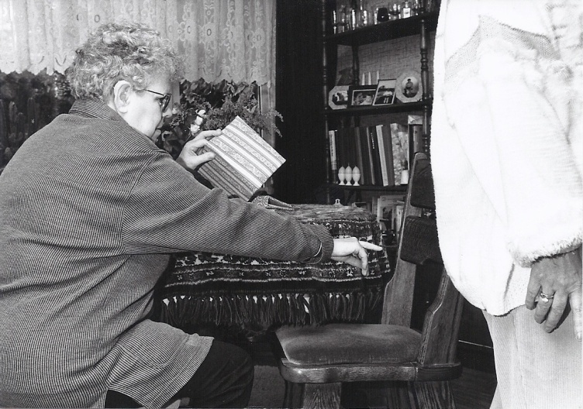
Illustration: Talking to an empty chair.
Photography Rob van't Woudt
5.7 Các hoạt động và Thói quen
Cho trẻ tham gia toàn bộ quá trình của hoạt động. Có những điều xuất hiện và biến mất một cách “kỳ lạ” (), mời trẻ đi cùng với bạn khi bạn gặp/tiếp xúc với người/vật đó. Cho trẻ làm cùng khi bạn lấy thức ăn từ trong tủ lạnh ra hoặc lấy nguyên vật liệu làm một việc gì đó từ trong ngăn kéo/ngăn tủ. Cho trẻ xem khi bạn mặc áo khoác hoặc khi chuẩn bị cởi nói. Cho trẻ cảm nhận khi bạn cúi xuống để nhặt vật rơi. Tính đến sự tham gia vào toàn bộ hoạt động có nghĩa là trẻ sẽ tham dự vào ít hoạt động hơn trong một ngày nhưng mỗi hoạt động sẽ có ý nghĩa hơn và học đầy đủ hơn.
Sử dụng sở thích của trẻ như một nền tảng để phát triển khái niệm. Lợi thế của việc lựa chọn hoạt động đó là bạn biết điều gây thích thú cho trẻ là điều mà bạn thu hút được sự chú ý của trẻ khi bắt đầu. Ví dụ, sự thu hút bởi ánh sáng của một trẻ có thể được sử dụng để phát triển khái niệm thêm về sự hoạt động của sự vật đó. Khám phá từng phần của chiếc đèn pin với trẻ, lần lượt mở ra và lắp lại từng phần nhiều lần cùng nhau. Nếu trẻ thích bề mặt nhám/xù xì, hãy tìm nhiều loại đồ chơi có bề mặt nhám để trẻ chơi. Chia sẻ sự hứng thú với trẻ bằng cách sờ và chơi đồ chơi đó cùng trẻ (Miles & Riggio, 1999).
Dùng các hoạt động hàng ngày ở trường và ở nhà như những cơ hội tự nhiên để học. Mary Morse, một nhà tư vấn cho trẻ mù – điếc, thích sử dụng từ “nghi lễ” để mô tả cho cách thức đưa trẻ vào những hoạt động hàng ngày. Một hoạt động đơn giản như chuẩn bị bữa ăn nhẹ có thể trở nên một “nghi lễ” thú vị với các bước: đi đến tủ; mở của tủ cùng nhau bằng cách đặc biệt; lấy bánh quy, bơ đậu phộng, dao, mỗi lần lấy một thứ; đóng cửa (lắng nghe âm thanh); đem các thứ đã lấy đặt lên bàn (có thể là đặt vào lòng nếu trẻ ngồi trên xe lăn); đặc cẩn thận từng thứ một lên bàn và nghe âm thanh chúng tạo ra. Từng bước được tận hưởng cùng nhau - một cách cẩn thận, vui vẻ và trịnh trọng – và là cơ hội để học khái niệm và kỹ năng. Các khái niệm về nơi chốn, trình tự, thời gian, nguyên nhân và hậu quả, luân phiên, ngôn ngữ, quy ước xã hội, và hành động có thể được học trong các hoạt động hàng ngày được lặp đi lặp lại. Những hoạt động hàng ngày, hàng tuần và mùa như tắm, ăn, lớp học bơi, nghi lễ gia đình, kỳ nghỉ, sinh nhật…cung cấp những cơ hội tuyệt để phát triển các khái niệm.
Sử dụng hình ảnh, đặc biệt tranh vẽ để phát triển khái niệm cho trẻ vẫn còn khả năng nhìn. Tranh vẽ liên hệ gần gũi với đồ vật, hành động hoặc người mà bạn và trẻ đã trải nghiệm cùng nhau có tiềm năng lớn để mở rộng khái niệm. Với trẻ hiện tại, đặt một vật mà trẻ thích lên một tờ giấy và vẽ đường viền của nó, cho trẻ cảm nhận cánh tay bạn khi vẽ. Cũng có ích khi bạn làm điều này thành trò chơi. Thể hiện hành động này lặp đi lặp lại có thể trở nên có nghĩa với trẻ. Sau một thời gian, trẻ có thể muốn giúp bạn vẽ. Khi trẻ tò mò về bức tranh, toàn bộ thế giới mới của khả năng sẽ mở ra với trẻ. Bạn có thể vẽ tranh về những sự vật mà bạn trải nghiệm cùng trẻ hoặc trẻ có thể học cách vẽ một mình để diễn tả khái niệm. Bạn cũng có thể nhìn vào sách và tranh cùng trẻ. Nên nhớ, hình ảnh có thể được nhìn hoặc sờ.
Sử dụng trò chơi để phát triển khái niệm. Chơi là con đường để suy nghĩ và diễn tả ý tưởng. Nhiều trẻ mù – điếc cần sự khuyến khích để chơi, đặc biệt là dùng búp bê, nhà búp bê, xe, và những đồ chơi tượng trưng khác. Những tương tác trò chuyện tốt cũng là chơi. Khi trẻ cảm thấy thoải mái với tương tác luân phiên và tập trung vào nhau, búp bê lớn có thể được đưa vào các cuộc trò chuyện một cách vui vẻ và trẻ có thể học để mở rộng ý tưởng của trẻ về con người và cảm xúc bằng cách chơi giả bộ trên búp bê. Búp bê, một khi được hiểu là biểu tượng, có thể thay thế cho hình ảnh đối với những trẻ không còn thị lực. Chúng cung cấp những cách thức để nói về tình huống trước khi hoặc sau khi chúng xuất hiện. Việc sử dụng búp bê và đồ chơi biểu tượng hoặc hình ảnh có thể là một phương tiện để “thảo luận” về nhiều khái niệm với trẻ chưa phát triển vốn từ đáng kể.

